Dubova Colonorum

Letní tábor pro mladé od 18 let, 2. 8. - 13. 8. 2021.

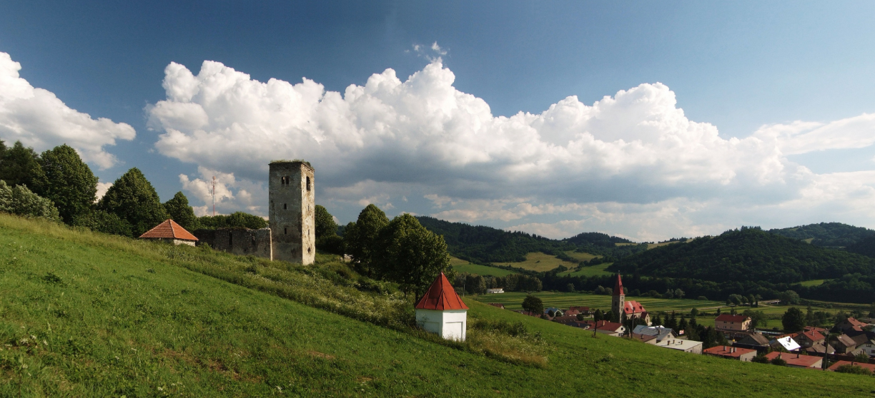

Chtěli bychom Tě pozvat na letní akci na Oravu, na Slovensko. Skupina mladých lidí tu léta dobrovolnicky pracuje na záchraně zříceniny středověkého kostelíka. Uprostřed krásné přírody, na horách, bez mobilů a počítačů, v duchu františkánské spirituality. Chceš-li vykonat něco dobrého a smysluplného, pozvednout se duchovně a zažít dobrodružství, neváhej! Věk účastníků je nejběžněji v rozmezí 18 až 35 let. Účastnický poplatek je 12 Euro. Strava je zajištěna. Před obědem se pracuje na kostelíku. Odpoledne je pak na programu odpočinek, hry, duchovní program, táborák...

Kostelík byl v roce 2019 vyhlášen za národní kulturní památku Slovenska.

www.dubovacolonorum.sk, tabor@dubovacolonorum.sk, Erik +421 905 011 031

